**Введение**

Во время обучения была поставлена задача создать программный продукт, ориентированный на кулинарии

Цель учебного проекта заключается в создании этого программного продукта и документации к нему.

Главной задачей при автоматизации этого проекта является облегчение в поиске нужного рецепта.

Созданная программа рассчитана на совершенно летнюю аудиторию, которая интересуется данной тематикой. Приведём краткое описание разделов пояснительной записки. Первый раздел носит название «Анализ задачи». В нём можно ознакомиться с постановкой задачи, которая включает в себя: исследование предметной области поставленной задачи. Также в этом разделе можно узнать о том, как данная задача решается в настоящее время. Описаны все входные и выходные данные. В подразделе «Инструменты обработки» рассмотрена среда, в которой был создан курсовой проект. Здесь также установлены минимальные и оптимальные требования к аппаратным характеристикам, обеспечивающим правильное функционирование поставленной задачи. В разделе «Проектирование задачи» рассмотрены основные аспекты разработки программного продукта. Здесь можно узнать об организации данных в контексте среды разработки. В данном разделе описан пользовательский интерфейс, составление алгоритмов процесса обработки информации, описана разработка системы справочной информации. «Реализация задачи» — это третий раздел пояснительной записки, в котором описываются все элементы и объекты, которые использованы при реализации данного приложения. В этом разделе описаны функции пользователя и их структура. Также здесь можно увидеть таблицу, в которой представлена полная аннотация файлов, используемых в данном проекте. Четвёртый раздел – «Тестирование». В нём описано полное и функциональное тестирование данной программы, т.е. протестирован каждый пункт меню, каждая операция, которая выполняется приложением. Смоделированы всевозможные действия пользователя при работе с программой, начиная от запуска до выхода. Пятый раздел – это «Руководство пользователя», в котором описана подробная инструкция пользованием этого ПП для будущих пользователей интернет-ресурсом. «Заключение» содержит краткую формулировку задачи, результаты проделанной работы, описание использованных методов и средств, описание степени автоматизации процессов на различных этапах разработки. УП ТРПО 2-40 01 01.33.33.17.21 ПЗ 4 Изм. Лист Подпись Дата Лист Лист4 № докум. В разделе «Список используемых источников» приведён список используемых при разработке источников. В приложениях к пояснительной записке приведены виды диаграмм и пользовательского интерфейса.

**1.5 Техническое задание**

**1.5.1 Введение**

**1.5.1.1 Наименование программы**

Наименование программного продукта – «iCook»

**1.5.1.2 Краткая характеристика области применения**

Программа предназначена для помощи приготовления блюд. Приложение хранит различные рецепты.

**1.5.2 Основания для разработки**

Основанием для разработки является задание на практику на тему «Разработка приложения для помощи в готовке еды по времени приготовления и сложности ». Тема согласована с преподавателем.

**1.5.3 Назначение разработки**

Основным назначением программы является изучение принципов создания программного обеспечения на языке программирования Cotlin и применение в них баз данных, создания программной документации.

**1.5.4 Требования к программе или программному изделию**

**1.5.4.1 Требования к применению**

Пользователь, который использует программу, должен обладать телефоном или ПК с доступом в интернет.

**1.5.4.2 Требования к производительности**

Программа должна запускаться на слабо конфигурированных системах.

Минимальные системные требования:

* Intel Core i3 второго поколения;
* 4 ГБ ОЗУ;
* 100 МБ свободного места на жестком диске;
* Windows 8.1 и выше;

Минимальные требования для телефона:

1. Операционная система: Android 6.1 и выше

2. Размер ОЗУ: от 3 ГБ

3. Поддержка 3G, 4G

4. Поддержка GPS, Глонасс, A-GPS

5. Поддержка WiFi

6. Размер встроенной памяти: от 16 ГБ

Максимальное время на запуск программы на запуск программы при минимальных требованиях должно составлять не более 15 секунд.

**1.5.4.3 Требования к функциональным характеристикам**

Чтобы обеспечить возможность полного взаимодействия всех частей разрабатываемого приложения, необходимо автоматизировать следующие задачи:

**Пользователь:**

1. Авторизация
2. Добавить рецепт в избранное
3. Создание и редактирование профиля
4. Выход из личного кабинета
5. Подбор рекомендаций под пользователя
6. Добавление отзывов на рецепты
7. Добавление собственного и уникального рецепта

.

**1.5.4.4 Требования к реализации**

Для достижения максимальной производительности и оптимизации программа должна быть разработана на языке Cotlin с использованием технологии WPF (Windows Presentation Foundation) в среде Visual Studio 2019.

**1.5.4.5 Требование к надежности**

Приложение должно производить самовосстановление после сбоя работы.

**1.5.4.6 Требования к интерфейсу**

Интерфейс должен быть с приятной цветовой гаммой и понятной для пользователя.

Следовательно, каждое окно должно иметь ясную визуальную иерархию своих элементов. Фрагменты текста должны располагаться на экране так, чтобы пользователя было просто и понятно принимать информацию. Пользователь не должен испытывать какого-либо дискомфорта в плане восприятия информация, отображённой на экране. Объекты (рисунки и символы) не должны быть слишком мелкие.

**1.5.5 Требования к программной документации**

Для удобства использования программного продукта пользователем, необходимо добавить файл справки, в котором будет находиться вся необходимая информация о работе с программой.

**1.5.6 Технико-экономические показатели**

Ориентировочная экономическая эффективность не рассчитываются. Предполагаемое число использования программой в год – 365 сеансов на одном рабочем месте.

**1.5.7 Стадии и этапы разработки**

**1.5.7.1 Стадии разработки**

Разработка должна быть проведена в три стадии: разработка технического задания, рабочее проектирование, внедрение.

**1.5.7.2 Этапы разработки**

На стадии разработки технического задания должен быть выполнен этап разработки, согласования и утверждения настоящего технического задания. На стадии рабочего проектирования должны быть выполнены перечисленные ниже этапы работ:

* разработка программы;
* разработка программной документации;
* испытания программы.

На стадии внедрения должен быть выполнен этап разработки – подготовка и передача программы.

**1.5.7.3 Содержание работ по этапам**

На этапе разработки технического задания должны быть выполнены перечисленные ниже работы:

1. Постановка задачи;

2. Определение и уточнение требований к техническим средствам;

3. Определение требований к программе;

4. Определение стадий, этапов и сроков разработки программы и

документации на неё;

5. Выбор языков программирования;

6. Согласование и утверждение технического задания. На этапе разработки программной документации должна быть выполнена работа по программированию (кодированию) и отладке программы. На этапе разработки программной документации должна быть выполнена разработка программных документов в соответствии с требованиями ГОСТ 19.101-77 с требованием п. Предварительный состав программной документации настоящего технического задания. На этапе испытаний программы должны быть выполнены перечисленные ниже виды работ:

* Разработка, согласование и утверждение программы и методики испытаний;
* Проведение приемо-сдаточных испытаний;
* Корректировка программы и программной документации по результатам
* испытаний.

На этапе подготовки и передачи программы должна быть выполнена работа по подготовке и передаче программы и программной документации в эксплуатацию на объектах Заказчика.

**1.5.8 Порядок контроля и приемки**

**1.5.8.1 Виды испытаний**

Приемо-сдаточные испытания программы должны проводиться согласно разработанной Исполнителем и согласованной Заказчиком программы и методик испытаний. Ход проведения приемо-сдаточных испытаний Заказчик и Исполнитель документируют в Протоколе проведения испытаний. 1.5.8.2 Общие требования к приемке работы На основе Протокола проведения испытаний Исполнитель совместно с Заказчиком подписывают Акт приемки-сдачи программы в эксплуатацию.

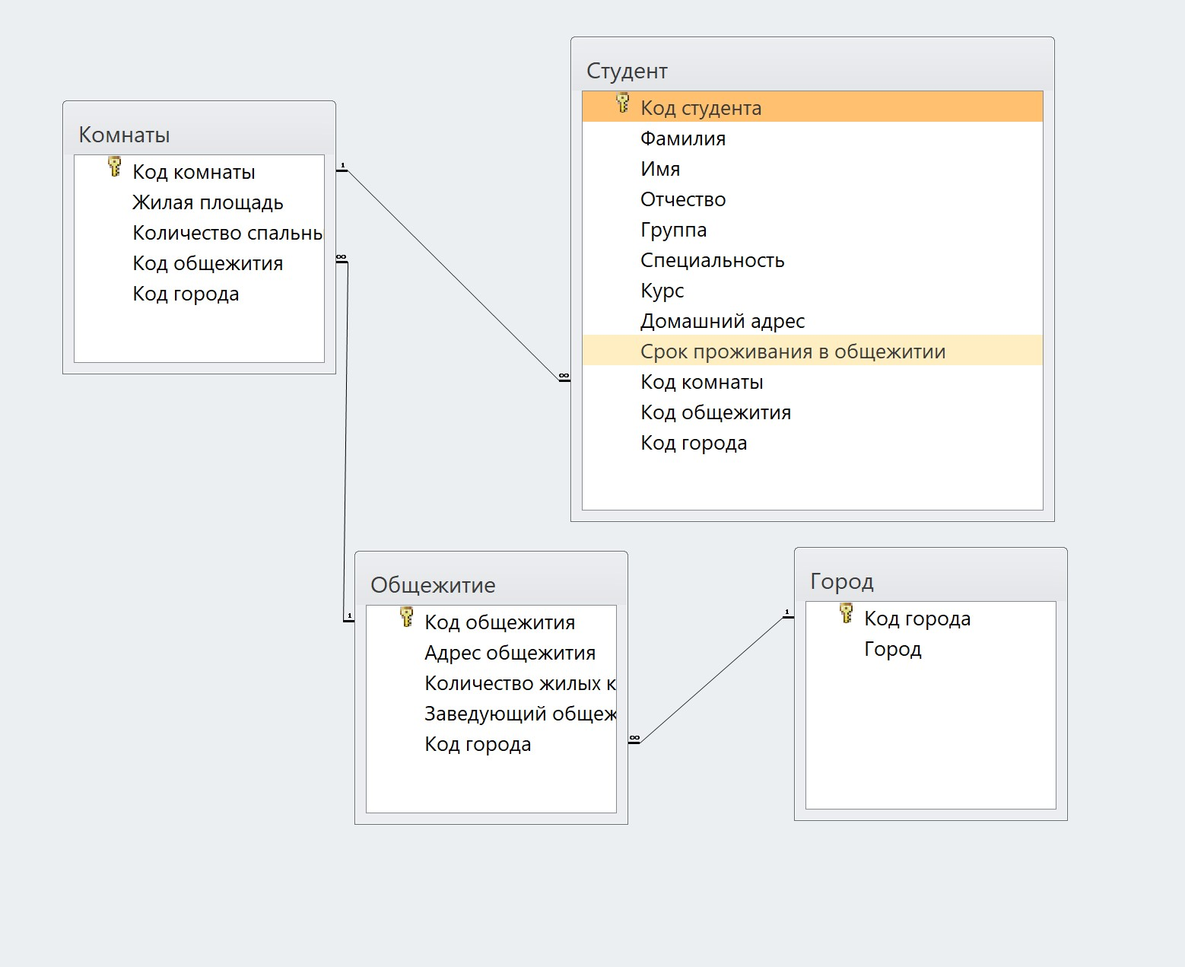

Схема данных - Рисунок (2)

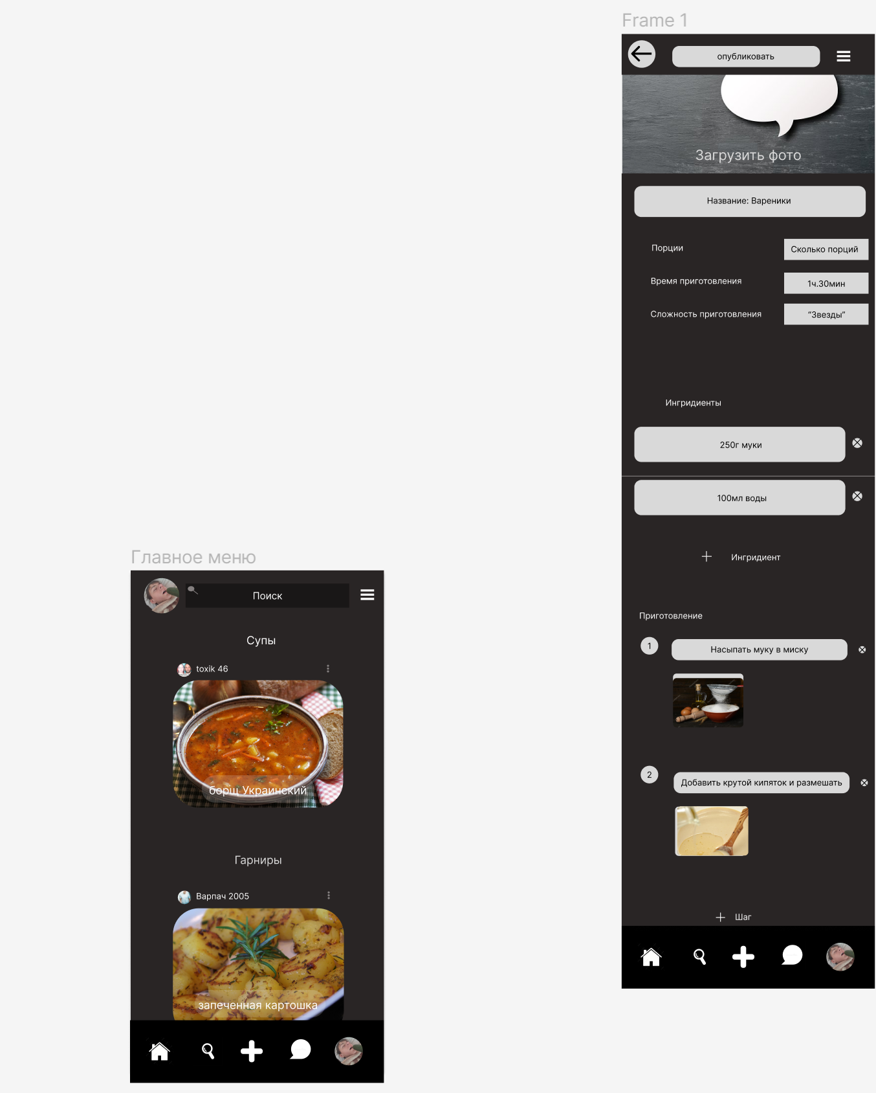

UI-интерфейс Рисунок(3)

**Руководство пользователя**

1. **Общие сведения о программном продукте**

Разработанная программа предоставляет информацию об рецептах.

Данный программный продукт предназначен для всех пользователей, без ограничения в возрасте. Данный программный продукт предназначен для всех пользователей, заинтересованных в кулинарии.

Быстродействие любого веб-сайта во многом зависит от скорости подключенного к выбранному для эксплуатации персональному компьютеру или мобильному устройству интернета. Несмотря на все реализованные задачи, сайт легко запускается и функционирует на любых машинах.

Тестирование проводилось на разных классах ЭВМ. Программа разработана на ПК со следующими характеристиками:

1. процессор Intel Core i5 6300HQ;
2. объем ОЗУ 8 Гб;
3. графический адаптер NVIDIA GeForce GTX 960M;
4. операционная система Windows 10.
5. **Руководство программиста**
   1. **Организация данных**

Определив атрибуты для каждой сущности и устанавив связи между ними, получили следующую схему данных (рисунок 1).

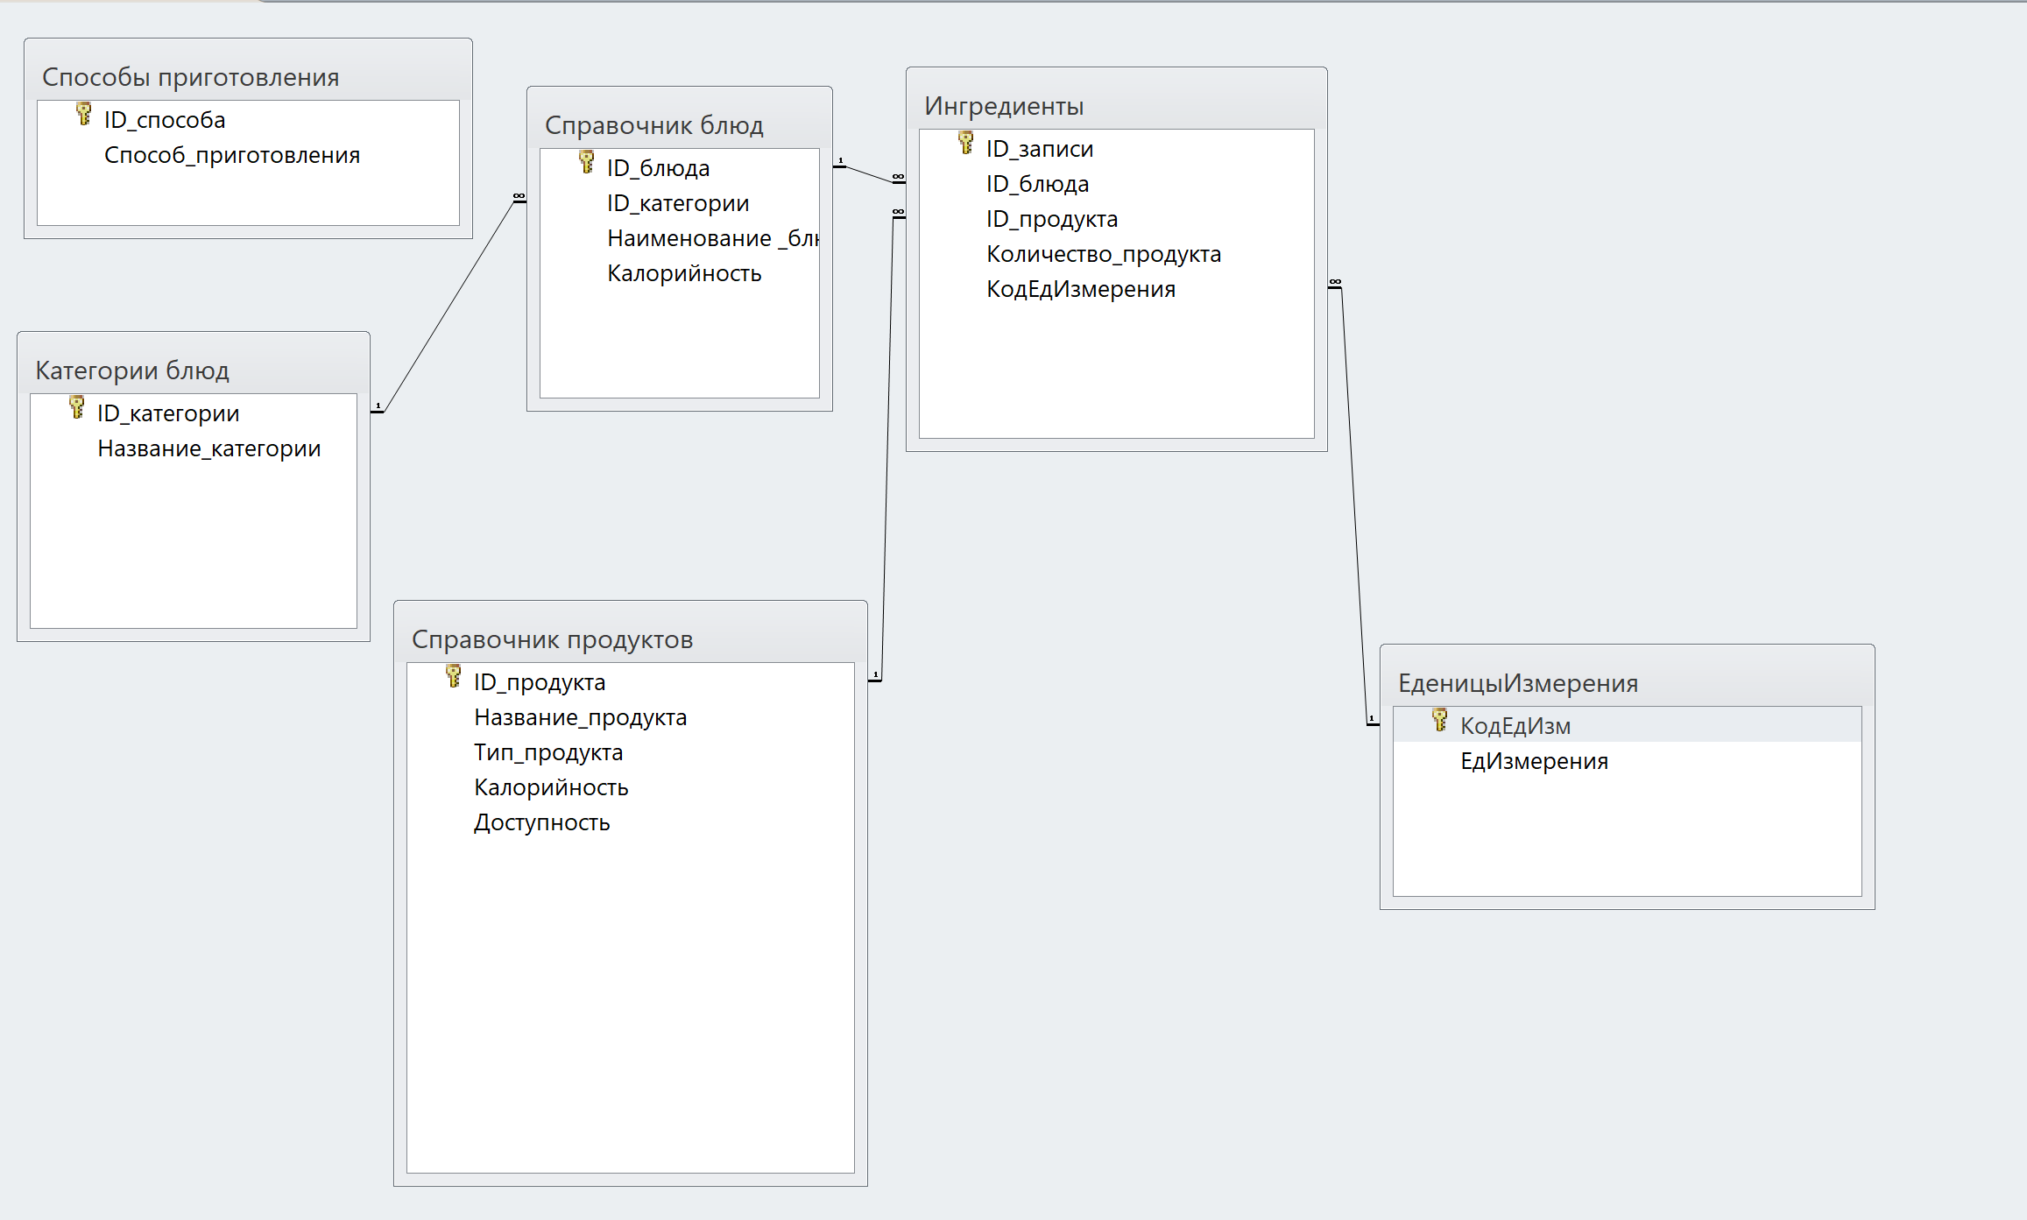

Рисунок 1 – Схема данных

1. В данной БД представлено 6 сущностей. Описание каждой из них представлено в таблице 1.
2. Таблица 1 – Сущности

|  |  |  |  |  |
| --- | --- | --- | --- | --- |
| № | Сущность | Имя поля | Тип данных | Описание |
| 1 | 2 | 3 | 4 | 5 |
| 1 | Способ приготовления | ID способа | Текстовый | Содержит о способе приготовления |
| Способ приготовления | Текстовый |
| 2 | Ингредиенты | ID записи | Текстовый | Содержит информацию о ингредиентах |
| ID блюда | Текстовый |
| ID продукта | Текстовый |
| Количество продукта | Текстовый |
| КодЕдИзмерения | Текстовый |
| 3 | Справочник блюд | ID блюда | Текстовый | Содержит информацию о блюдах |
| ID категории | Текстовый |
| Наименование блюда | Текстовый |
| Калорийность | Текстовый |
| 4 | Справочник продуктов | ID Продукта | Текстовый | Содержит информацию о статусе продуктах |
| Название продукта | Текстовый |
| Тип продукта | Текстовый |
| Калорийность | Текстовый |
| Доступность | Текстовый |
| 5 | Категории блюд | ID категории | Текстовый | Содержит информацию о категориях блюд |
| Название категории | Текстовый |
| 6 | Единицы измерения | ID ЕдИзмерения | Текстовый | Содержит информацию о единицах измерения |
| ЕдИзмерения | Текстовый |

Продолжение таблицы

* 1. **Структура программы**

В базе данных были разработаны запросы на добавление, удаление, обновление и выборку. Перечень запросов представлен в таблице 2.

Таблица 2 - Запросы

|  |  |  |
| --- | --- | --- |
| № | Название | SQL |
| 1 | 2 | 3 |
| 1 | Запрос на Диетическое меню с учетом способа приготовления | SELECT [Справочник блюд].[Наименование _блюда], [Категории блюд].Название_категории, [Способы приготовления].Способ_приготовления, [Справочник блюд].Калорийность  FROM ([Категории блюд] INNER JOIN [Справочник блюд] ON [Категории блюд].ID_категории = [Справочник блюд].ID_категории) INNER JOIN ([Способы приготовления] INNER JOIN [Справочник рецептов] ON [Способы приготовления].ID_способа = [Справочник рецептов].Способ_приготовления) ON [Справочник блюд].ID_блюда = [Справочник рецептов].ID_блюда  WHERE ((([Справочник блюд].Калорийность)<=300)); |
| 2 | Запрос на Меню из доступных продуктов | SELECT [Справочник блюд].[Наименование _блюда], [Категории блюд].Название_категории, [Справочник блюд].Калорийность  FROM [Категории блюд] INNER JOIN ([Справочник блюд] INNER JOIN (SELECT Ингредиенты.ID_блюда FROM [Справочник продуктов] INNER JOIN Ингредиенты ON [Справочник продуктов].ID_продукта = Ингредиенты.ID_продукта GROUP BY Ингредиенты.ID_блюда HAVING COUNT(*)=-SUM([Справочник продуктов].Доступность)) AS q ON [Справочник блюд].ID_блюда = q.ID_блюда) ON [Категории блюд].ID_категории = [Справочник блюд].ID_категории; |
| 3 | Запрос на Меню из определенных продуктов | SELECT [Справочник блюд].ID_блюда, [Категории блюд].Название_категории, [Справочник блюд].[Наименование _блюда], [Справочник блюд].Калорийность  FROM [Справочник продуктов] INNER JOIN (([Категории блюд] INNER JOIN [Справочник блюд] ON [Категории блюд].ID_категории = [Справочник блюд].ID_категории) INNER JOIN Ингредиенты ON [Справочник блюд].ID_блюда = Ингредиенты.ID_блюда) ON [Справочник продуктов].ID_продукта = Ингредиенты.ID_продукта  GROUP BY [Справочник блюд].ID_блюда, [Категории блюд].Название_категории, [Справочник блюд].[Наименование _блюда], [Справочник блюд].Калорийность, [Справочник продуктов].Название_продукта  HAVING ((([Справочник продуктов].Название_продукта)=[Введите название продукта])); |
| 4 | Запрос на Меню с заданной калорийностью | PARAMETERS Калорийность Long;  SELECT [Справочник блюд].[Наименование _блюда], [Справочник блюд].Калорийность  FROM [Справочник блюд]  WHERE ((([Справочник блюд].Калорийность)=[Калорийность])); |
| 5 | Запрос на Поиск нужного блюда | SELECT [Справочник блюд].[Наименование _блюда], [Категории блюд].Название_категории, [Справочник блюд].Калорийность, [Справочник рецептов].Рецепт, [Справочник рецептов].Особые_советы  FROM ([Категории блюд] INNER JOIN [Справочник блюд] ON [Категории блюд].ID_категории = [Справочник блюд].ID_категории) INNER JOIN [Справочник рецептов] ON [Справочник блюд].ID_блюда = [Справочник рецептов].ID_блюда  WHERE ((([Справочник блюд].[Наименование _блюда])=[Наименование_блюда])); |
| 6 | Запрос на Добавление блюд | INSERT INTO [Справочник блюд] ( ID_блюда, ID_категории, [Наименование _блюда], Калорийность )  SELECT [Введите id блюда] AS Выражение1, [Введите id категори] AS Выражение2, [Введите название блюда] AS Выражение3, [Введите калорийность этого блюда] AS Выражение4; |
| 7 | Запрос на сортировку блюд по категории (Вторые блюда) | SELECT [Категории блюд].Название_категории, [Справочник блюд].[Наименование _блюда], [Справочник блюд].Калорийность INTO [Вторые блюда]  FROM [Категории блюд] INNER JOIN [Справочник блюд] ON [Категории блюд].ID_категории = [Справочник блюд].ID_категории  WHERE ((([Категории блюд].Название_категории)="Вторые блюда")); |
| 8 | Запрос на удаление блюд | DELETE [Справочник блюд].ID_блюда  FROM [Справочник блюд]  WHERE ((([Справочник блюд].ID_блюда)=[Введите код блюда])); |

Продолжение Таблицы 1

* 1. **Тестирование**

|  |  |  |  |  |
| --- | --- | --- | --- | --- |
| № | Название теста | Действия | Исходная информация | Ожидаемая информация |
| 1 | 2 | 3 | 4 | 5 |
| Т1 | Запрос на Диетическое меню с учетом способа приготовления | Нажатие на запрос | - | Вывод блюд для диетического питания |
| Т2 | Запрос на Меню из доступных продуктов | Нажатие на иконку товара | - | Вывод блюд с помощью введенного доступного продукта |
| Т3 | Запрос на Меню из определенных продуктов | Ввод наименования товара пользователем | Наименование товара | Вывод блюд с помощью введенного доступного продукта |
| Т4 | Запрос на Меню с заданной калорийностью | Нажатие на кнопку “в корзину” | - | Вывод блюд с определенной введенной калорийностью |
| Т5 | Запрос на Поиск нужного блюда | Нажатие на кнопку | - | Вывод блюд по названию |
| Т6 | Запрос на Добавление блюда | Нажатие на клавишу | - | Добавление блюда |
| Т7 | Запрос на Сортировку блюд по категории (Вторые блюда) | Нажатие на цвет | - | Вывод отсортированного списка блюд по категории |
| Т8 | Запрос на Удаление блюда | Нажатие на кнопку | - | Удаление блюда из таблицы “перечень блюд” |

Продолжение таблицы

**Отчёт о результатах тестирования**

Таблица 7 – результаты тестов

|  |  |
| --- | --- |
| № | Статус |
| Т1 | Выполнено успешно |
| Т2 | Выполнено успешно |
| Т3 | Выполнено успешно |
| Т4 | Выполнено успешно |
| Т5 | Выполнено успешно |
| Т6 | Выполнено успешно |
| Т7 | Выполнено успешно |
| Т8 | Выполнено успешно |

1. **Руководство пользователя**
   1. **Запуск программы**

Для того чтобы открыть базу данных на ПК должен быть установлен Microsoft Access. Открываем БД нажав на ярлык «БД iCook» (рисунок 2).



Рисунок 2 – Ярлык БД

После нажатия открывается главное окно (рисунок 3).

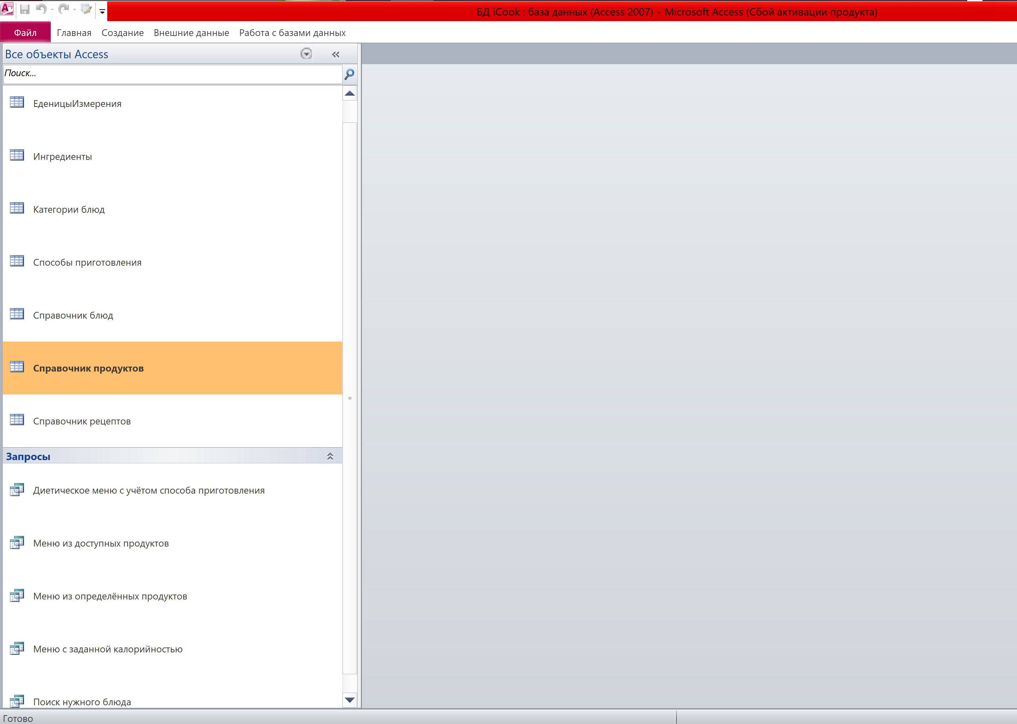

Рисунок 3 – Главное окно программы Access 2007

* 1. **Инструкция по работе с программой**

После открытия базы данных, вы можете начать добавлять, удалять или изменять данные непосредственно в самих в таблицах (рисунок 4).

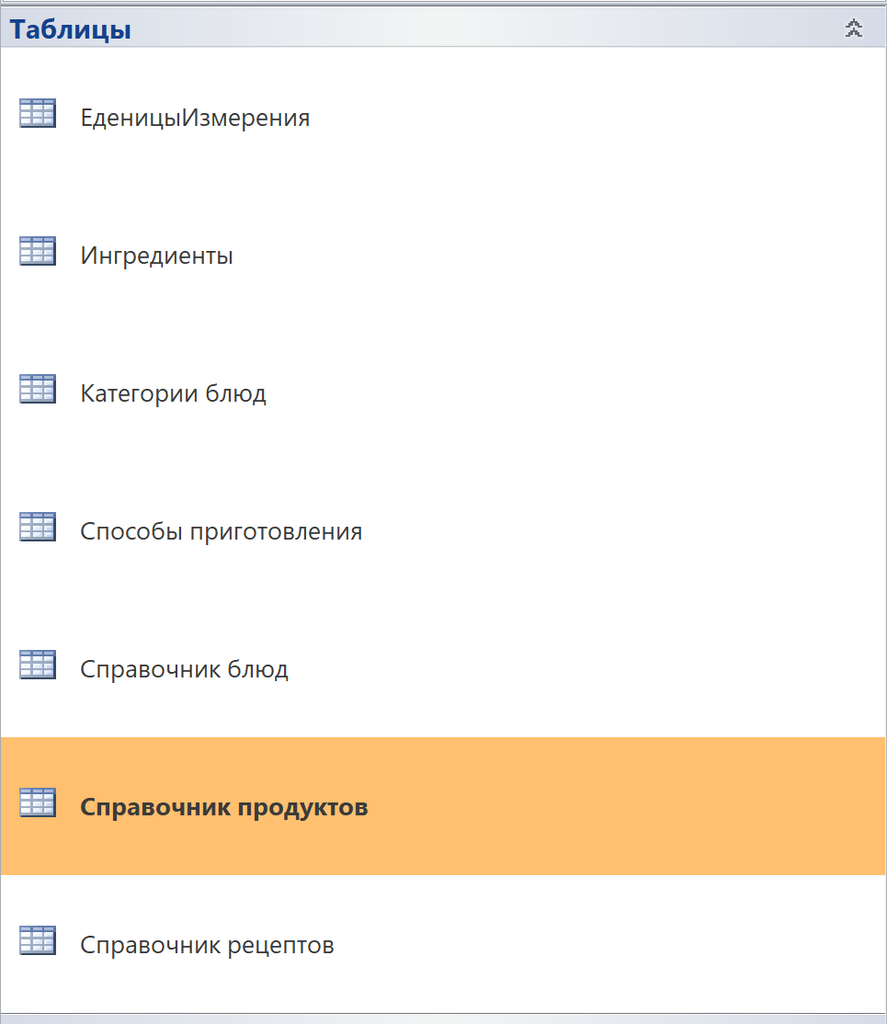

Рисунок 4 - Таблицы

Также для изменения информации, содержащейся в таблицах базы данных созданы запросы на добавление, удаление, обновление или выборку (рисунок 5).

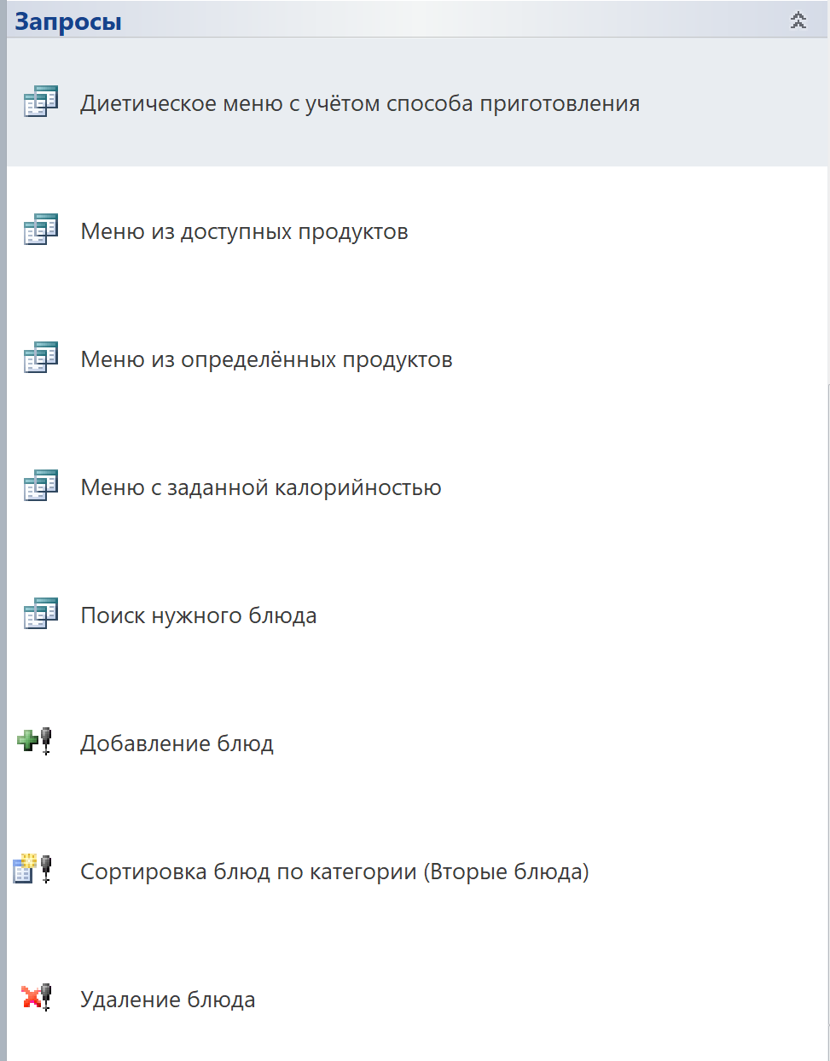

Рисунок 5 – Запросы

Рассмотрим работу с каждым видом запросов.

Запросы на добавление. Данная БД содержит 1 запроса на добавление - Запрос на добавление блюд;

Для того чтобы начать работу с запросом на добавление нажмите на нужный запрос (рисунок 6).



Рисунок 6 – Запрос на добавление блюд

Выскочит следующее окно (рисунок 7), которое предупреждает, что запрос на добавление/удаление/обновление приведет к изменению данных таблицы. Нажмите «Да».

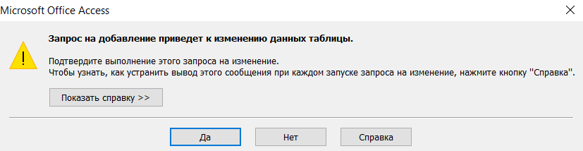

Рисунок 7 – Предупреждение

Открылось окно для ввода значения параметра (рисунок 8). Вам нужно ввести значения, указанные в окне (id блюда, id категории, название блюда, калорийность блюда).

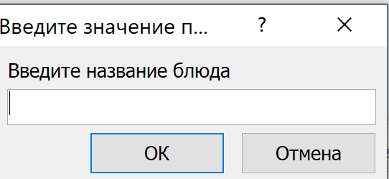

Рисунок 8 – Ввод названия блюда

После того как вы ввели все данные, в таблице «Пользователи» появиться новая строка, которая будет содержать только что введенные данные (рисунок 9).



Рисунок 9 – Таблица «Справочник блюд»

Запросы на удаление. Данная БД содержит 1 запроса на удаление - Запрос на удаление блюда;

Для того чтобы начать работу с запросом на удаление нажмите на нужный запрос (рисунок 10).



Рисунок 10 – Запрос на удаление блюда

Открылось окно для ввода значения параметра (рисунок 10). Вам нужно ввести значения, указанные в окне (код блюда).

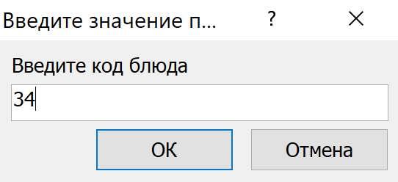

Рисунок 11 – Ввод кода оружия

Таблица «Дополнительные услуги» до удаления (рисунок 12).

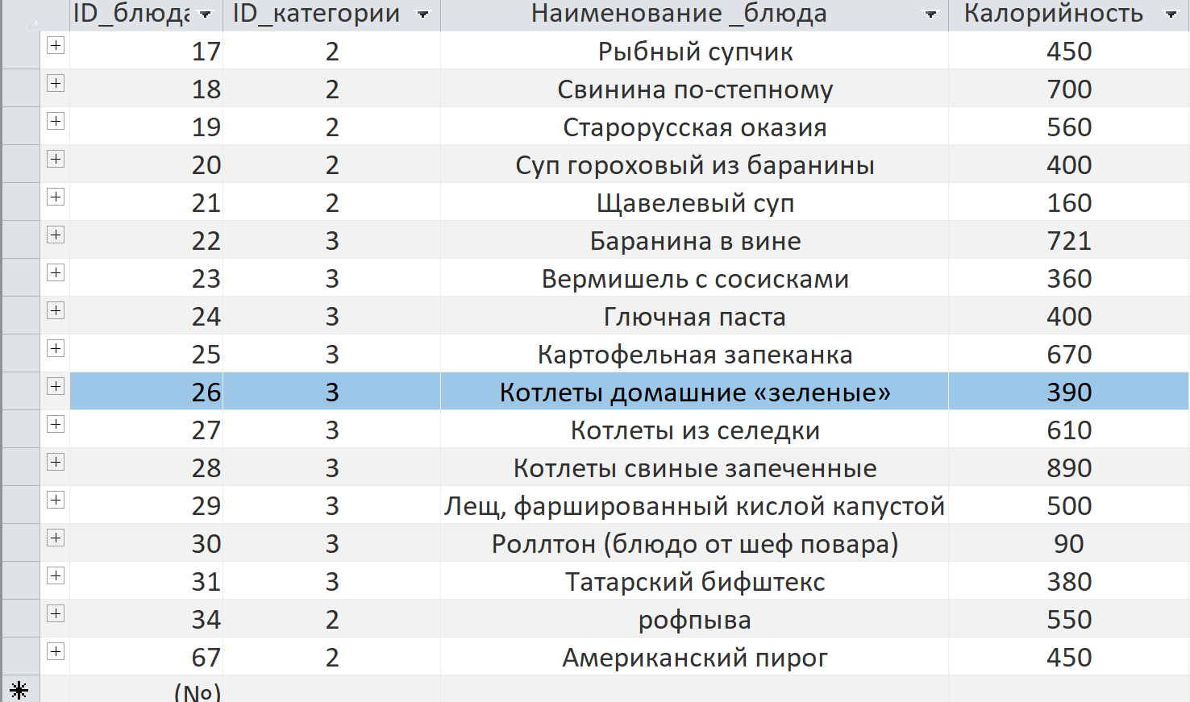

Рисунок 12 – Таблица «Справочник блюд» до удаления

Таблица «Справочник блюд» после выполнения запроса на удаление (рисунок 13).

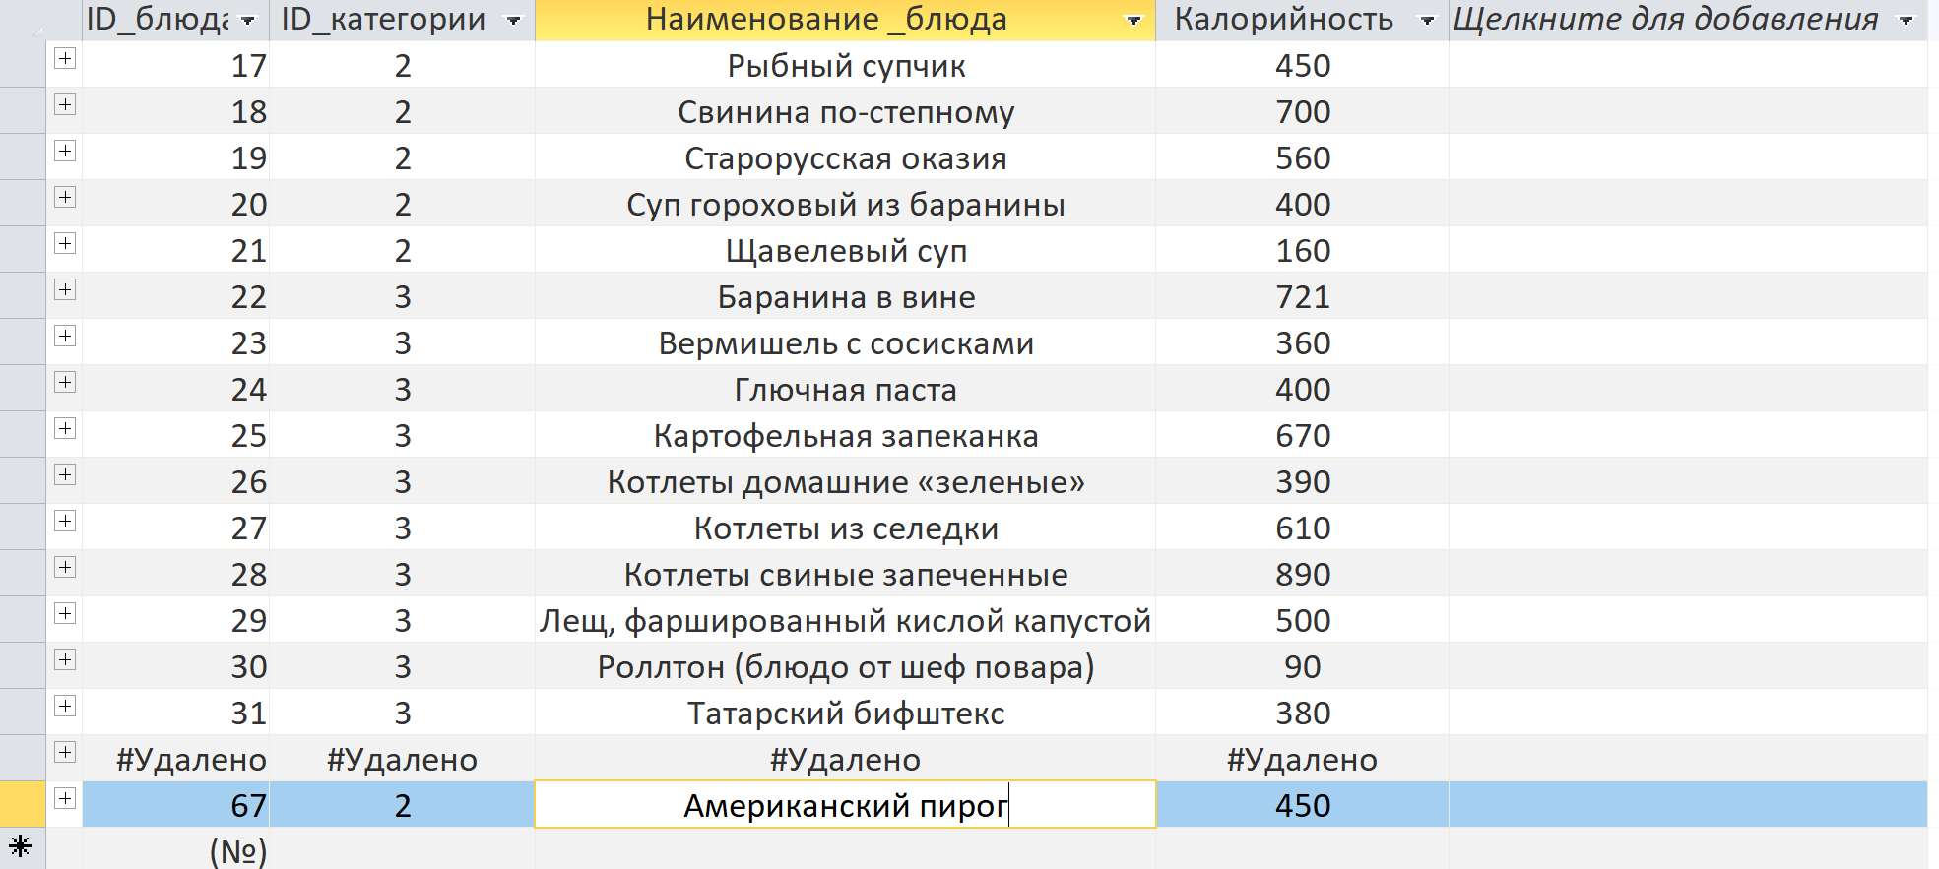

Рисунок 13 – Таблица «Справочник блюд» после удаления

Запросы на выборку. Данная БД содержит 5 запроса на выборку:

1. Диетическое меню с учетом способа приготовления;
2. Меню из доступных продуктов;
3. Меню из определенных продуктов;
4. Меню с заданной калорийностью;
5. Поиск нужного блюда.

Для того чтобы начать работу с запросом на выборку нажмите на нужный запрос, например «Поиск нужного блюда» (рисунок 14).



Рисунок 14 – Запрос на поиск нужного блюда

Открылось окно для ввода значения параметра (рисунок 15). Вам нужно ввести значения, указанные в окне (логин).

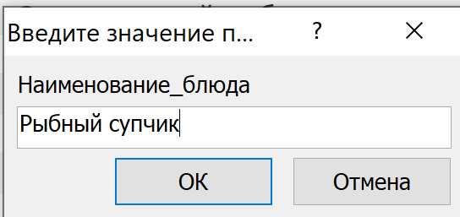

Рисунок 15 – Запрос на поиск нужного блюда

Таблица «Справочник блюд»(рисунок 16).



Рисунок 16 – Таблица «Справочник блюд» результат запроса

**3.3 Разработка Схемы Данных**

В ходе создания проекта требовалось создать Схему данных, что помогли бы понять определенные процессы самого программного продукта.

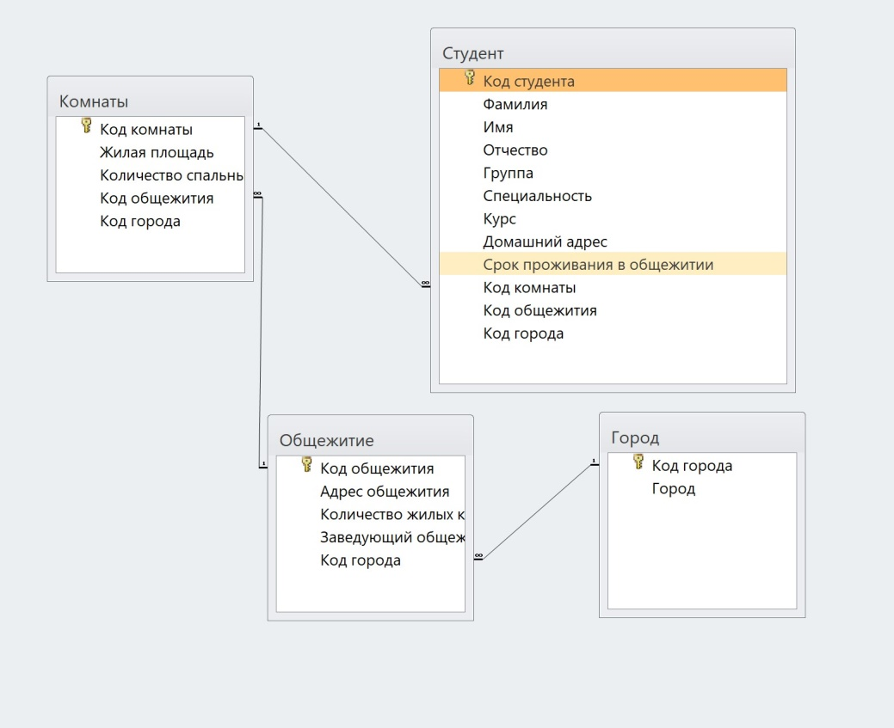

Рисунок 1 – Схема данных БД

**Заключение**

Целью данного учебного проекта являлась разработка программного продукта по кулинарии.

В ходе реализации поставленной задачи были укреплены знания по использованию

Microsoft Access 2010, а также курс дисциплины ТРПО.

Следует также учесть, что в поставленной задачи был реализован простой интерфейс, который позволяет использовать приложение пользователю, не обладающему дополнительными знаниями ЭВМ.

После тщательного тестирования приложения были выявлены некоторые недоработки, которые были частично исправлены на стадии проектирования, и полностью исключены на стадии тестирования программы. В целом при реализации программы, были выполнены все условия, перечисленные в предыдущих разделах пояснительной записки. Таким образом, можно сказать, что программа была реализована вполне успешно.